Nabídka ovocných kytic

Kytice malá v květináči 700 Kč Kytice velká v květináči 1 350 Kč Kytice velká v dárkovém koši 1 950 Kč

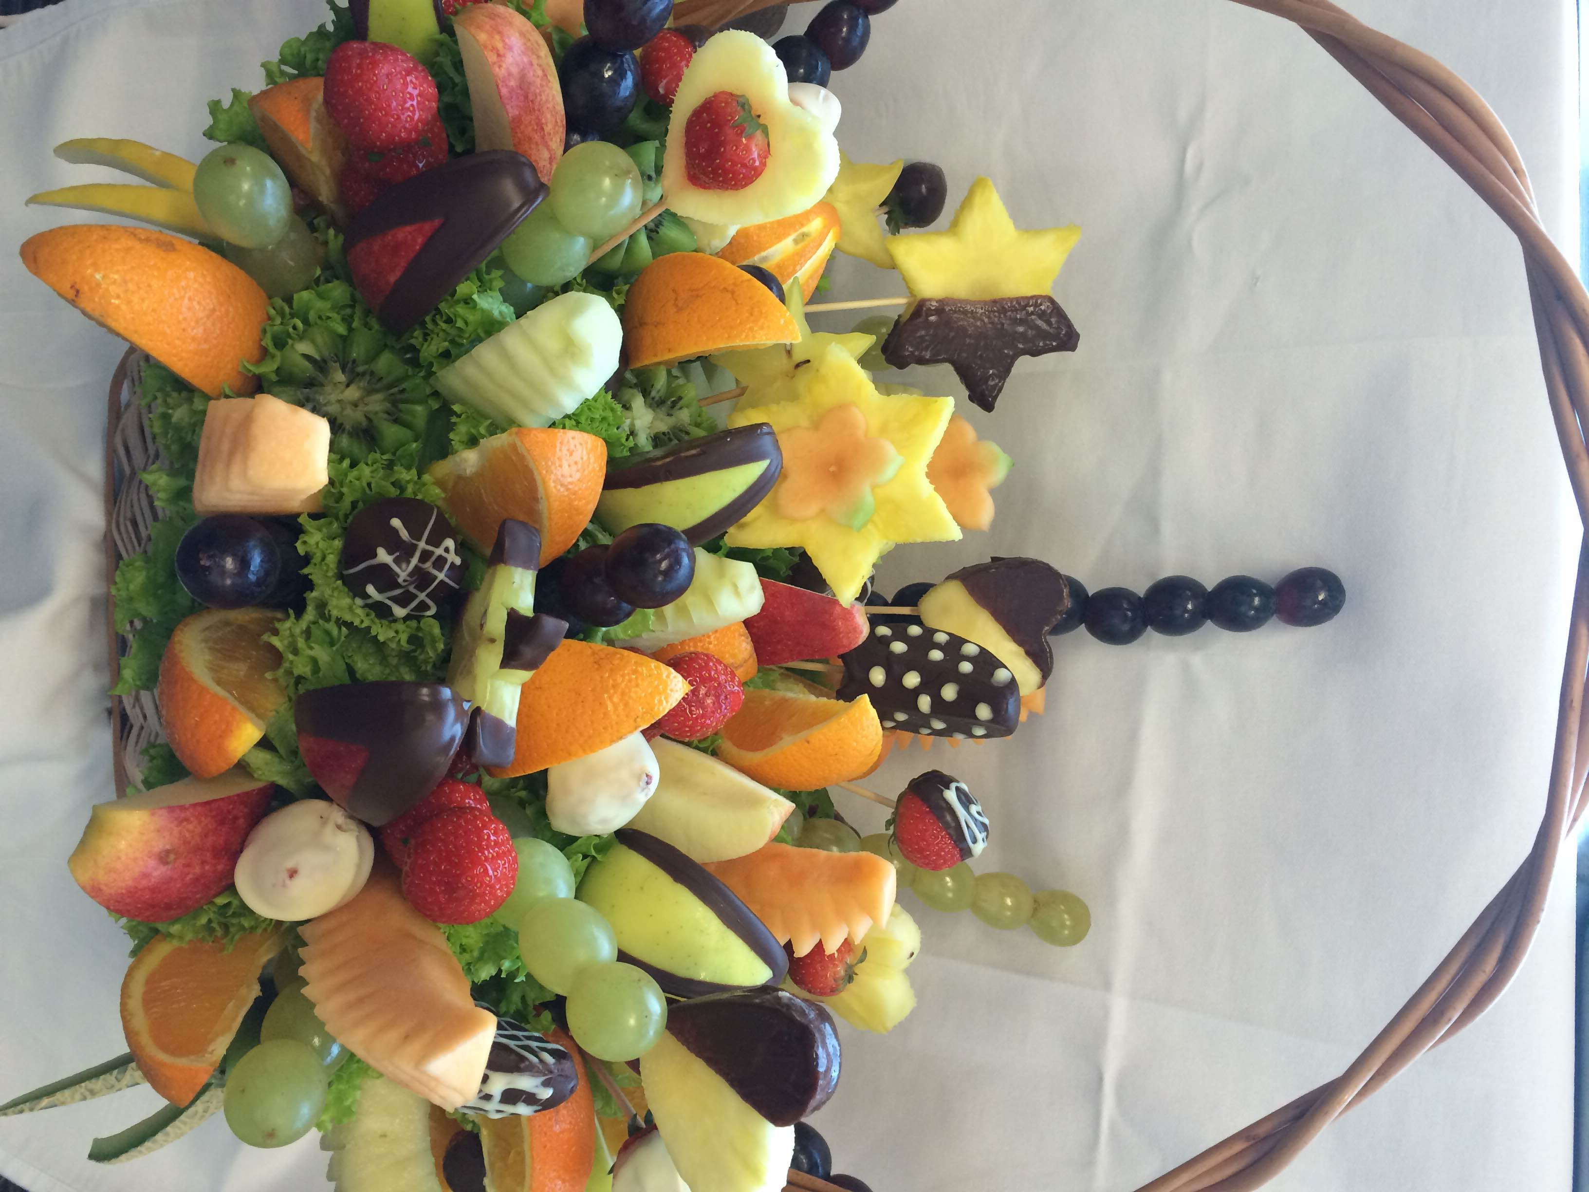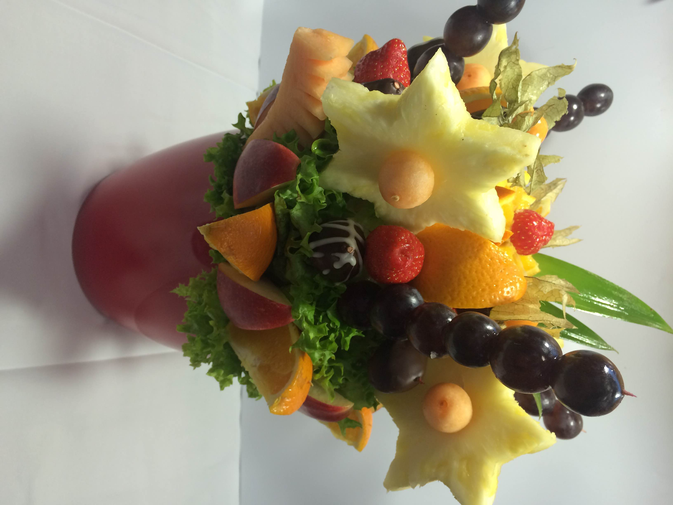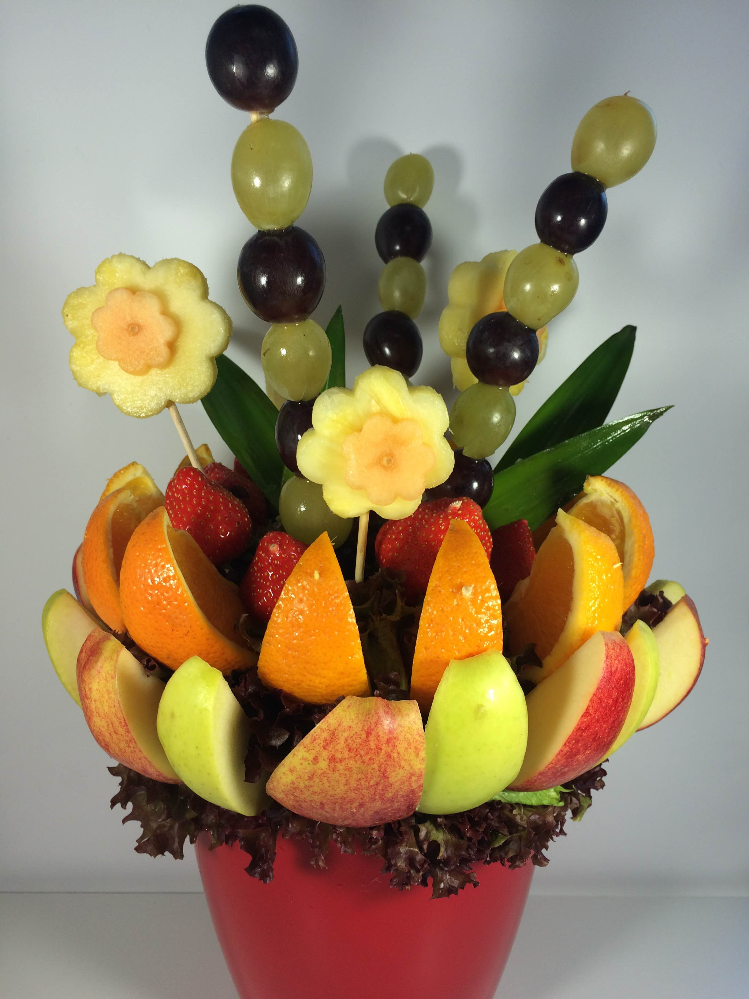

Kytice je nutné objednat 3 dny předem a jsou určeny k okamžité spotřebě.